Dejelägret

1-2 april 2011
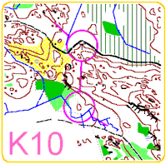

FÖR ER FÖDDA 2001 ELLER TIDIGARE
Fredagen den 1 april | Samling klockan 18.00  Äventyrsbana  Bad  Kvällskorv, frukt och smörgås
Lördagen den 2 april | Frukost  OL-Övning/Innebandy  Lunch  14.00 Avfärd till skidstugan för stafett  Avslutning ca kl.17
Vad du behöver ha med dig:  OBS! Ingen kiosk!  Ta med eget godis om du behöver. | Toalettgrejor  Träningskläder (inomhus)  2 omg träningskläder (utomhus)  Träningsskor både ute/inne  Stövlar/regnkläder  Sovsäck, liggunderlag/luftmadrass  Badkläder  Kompass  Glatt humör  Sport-identbricka om du har
Arrangörer: Deje SF, SISU Forshaga, OK Älgen, OK Tyr, Skattkärrs IF och Kils OK
Sista anmälningsdag: Fredagen den 25 mars till respektive klubb

Välkomna!
Namn:
Födelseår:
Klubb:
Telefonnummer som vi kan nå föräldrar på under lägret:
Eventuella matallergier:

